Обучение физической культуре
Первое онлайн-издание, 2008 г.
Мосстон
и Эшворт

Обучение физической культуре
Первое онлайн-издание, 2008 г.





Мушка Мосстон Сара Эшворт

Обучение физической культуре
Первое онлайн-издание, 2008 г.







Мушка Мосстон Сара Эшворт

Первое онлайн-издание «Обучение физической культуре», 2008 г.
Второй тираж, 2010 г.

© Сара Эшворт, 2008 г. Все права защищены.
Данное онлайн-издание защищено законом об авторском праве. Этот текст можно использовать в исследовательских, образовательных и личных целях. Любое воспроизведение текста объемом более 600 слов в любой форме и для любых целей, в том числе для дальнейшего распространения, перепродажи или сублицензирования, категорически запрещено.

Во всех тиражах пятого издания книги «Обучение физической культуре», за исключением двух, содержались случайные опечатки, допущенные прежним издательством. Данный онлайн-текст — исправленная версия пятого издания книги «Обучение физической культуре».

Институт преподавания и обучения по системе «Спектр» рад предоставить это первое онлайн-издание книги «Обучение физической культуре» в свободный доступ во всемирной сети для студентов, учителей, методистов и ученых в области педагогики. Цель директора Института «Спектр» состоит в том, чтобы данный материал способствовал совершенствованию методов преподавания физической культуры во всех странах мира. При использовании данного ресурса просим делать соответствующие ссылки на него. В случае возникновения вопросов касательно текста или его использования свяжитесь с правообладателем, Сарой Эшворт, по адресу sashworth@spectrumofteachingstyles.org или webmaster@spectrumofteachingstyles.org

Предисловие 3

Мушка Мосстон
1925–1994 гг.

Эта книга посвящена Мушке Мосстону.

Мушка родился в семье выходцев из Российской империи и вырос в Израиле. Он рос в атмосфере идеализма и веры в высшее предназначение. Жизнь в те годы была сосредоточена на воплощении мечты, создании новых возможностей и участии во всех сферах, необходимых для становления нации. Мушка был человеком с неисчерпаемым кругом интересов: он профессионально играл на альте, занимался гимнастикой и футболом, парашютным спортом, был чемпионом по десятиборью, занимался верховой ездой и альпинизмом. Он участвовал в том, что сегодня называют экстремальными тренировками на выносливость. Мушка играл на губной гармошке и всегда оставался эксцентричным человеком, который умел радоваться жизни и ее возможностям. Он был выпускником первого набора Института имени Вингейта в Израиле, получил ученые степени в Городском колледже Нью-Йорка, докторскую степень в Темпльском университете и звание почетного доктора Университета Йювяскюля в Финляндии. Свою педагогическую деятельность он начал осенью 1945 года в небольшой фермерской коммуне Кфар-Виткин в Израиле, где спортзалом ему служили песчаные дюны, а спортивным инвентарем — эвкалиптовые деревья! Переехав в США, он преподавал физику, геометрию, математику, иврит и физкультуру. Мушка руководил летними лагерями: один был предназначен для детей с черепно-мозговыми травмами, другой — для незрячих. Он возглавлял кафедру физического воспитания в Ратгерском университете и стал первым, кто изменил название кафедры физического воспитания на кафедру кинезиологии и двигательной активности человека. Он готовил волонтеров Корпуса мира. Он проектировал оборудование для игровых площадок и залов физкультуры, предполагающих инклюзивный подход. В течение семи лет он вел программу «В форме» (Shape-Up) на канале CBS в Нью-Йорке.
Он искренне любил физическую культуру и те возможности, которые она открывала для физического, социального, когнитивного, этического и эмоционального развития.

4
Предисловие 5

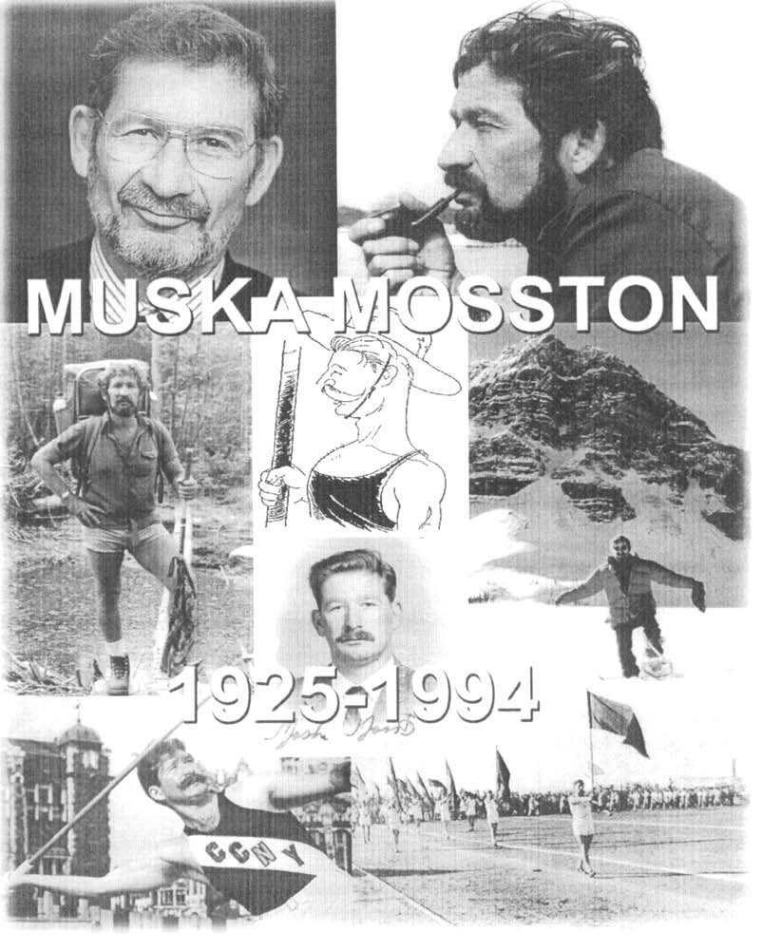

5

6 Посвящение

Когда он видел, что детей лишают возможности думать и двигаться, это приводило его в ярость. Его раздражали коллеги, которые, по-видимому, не могли расширить свои представления о возможностях физического воспитания. У него был необыкновенный подход к любым детям — от выдающихся атлетов до ребят с самыми тяжелыми нарушениями. Мушка наблюдал за ними, выявлял их сильные и слабые стороны, а затем создавал спектр развивающих возможностей, позволяя ученикам познать самих себя и радоваться процессу обучения. Если успех не приходил сразу, Мушка сосредотачивался на анализе (что иногда перерастало в одержимость), пока не находил корень проблемы — концептуальный пробел, который мешал ребенку достичь результата. Мушка был предан процессу становления.
Он не признавал хаотичного или случайного мышления. Ему было важно понимать логические и последовательные связи между идеями. Именно этот научный склад ума побудил его искать фундаментальные и универсальные концепции, которые в итоге легли в основу «Развивающего движения» и «Спектра стилей обучения».
Концепция «Развивающего движения» определяет базовые признаки, объединяющие любые физические действия, в то время как «Спектр стилей обучения» выявляет глубинную структуру процесса преподавания и учения — принятие решений. Парадоксально, что именно Мушка — человек колоссальной энергии, харизмы и артистизма — создал две теоретические концепции, которые функционируют независимо от индивидуальных особенностей учителя. Его идеи расширяют основу профессиональных знаний и зачастую раздвигают личные границы тех, кто осваивает парадигму «не-противостояния».
Обе концепции требуют глубокого осмысления. И хотя акцент на осознанном, обдуманном подходе к преподаванию порой вызывал необоснованные нападки, Мосстон и автор этих строк неоднократно убеждались в обратном: чем точнее учителя следуют принципам «Спектра», тем более умело и непосредственно они моделируют обучающие ситуации. Мушка Мосстон боролся за развитие теории и практики физического воспитания. Нередко те, кто не разделял его решительных взглядов на реформу системы физического воспитания, исключали его из профессиональных организаций. Но это его не останавливало. В какой-то момент он просто перенаправил свою энергию на общую педагогику и продолжил проверять жизнеспособность теории «Спектра» в масштабах школьного обучения. Спустя годы, получив признание специалистов из различных стран мира, Мушка вернулся своей первой профессиональной любви — физической культуре. Сегодня «Спектр стилей обучения» внедрен на всех возрастных уровнях и во всех учебных дисциплинах. Тот факт, что именно принятие решений становится основополагающим элементом, формирующим процесс взаимодействия учителя и ученика, больше не подлежит сомнению.

